Hettich auf der Messe HoutPro+ 2022
Mehr Service und praxisnahe Lösungen für das Schreinerhandwerk

„Hettich – Immer für Sie da. Ihr Partner. Ihr Ideengeber. Ihr Netzwerker.“ Mit diesem klaren Serviceangebot empfängt der Beschlagspezialist das Fachpublikum zur HoutPro+ 2022 in 's Hertogenbosch, Niederlande. Auf dem Hettich-Stand in Halle 6 wird gezeigt, wie man Wohnen und Arbeiten noch besser kombinieren kann und wie es sich dank wandelbarer Raumlösungen auch auf kleiner Fläche komfortabel leben lässt. Ebenso erfahren die Besucher, wie sie individuelles Kundendesign am Möbel designorientiert und wirtschaftlich umsetzen können oder wie sich mit den Hettich eServices die eigene Arbeitseffizienz steigern lässt.

„Bei unseren Produktentwicklungen und Services haben wir immer die Anforderungen des Handwerks im Blick. Die Schreiner wollen ihre Kunden mit innovativen, maßgeschneiderten Möbellösungen begeistern. Wir können als Partner des Handwerks genau die digitalen Tools und Produkte anbieten, mit denen das auch in Zukunft einfach, überzeugend und wirtschaftlich gelingt.“ erklärt Mark Bomer, Regionalverkaufsleiter Niederlande/Belgien bei Hettich.

Hettich eSerivces: Schneller ans Ziel
Zeit ist knapp und niemand möchte sie online bei der Informations- und Produktsuche, dem Bestellvorgang oder der Planung vergeuden. Auf der HoutPro+ stellt Hettich seine erweiterten eServices und die neuen Serviceseiten auf Hettich.com mit dem Schnelleinstieg für jede Zielgruppe vor. Für das Handwerk wurde ein eigener Bereich „Tischler & Innenausbauer“ geschaffen, der alle analogen und digitalen Services von Hettich übersichtlich auf einer Seite darstellt. Man gelangt sofort in die gewünschte Rubrik: Inspiration, Produktinfos, CAD & Planung oder Montagehilfen. Alle Services greifen clever ineinander, um lückenlose und effiziente Arbeitsschritte zu ermöglichen. Und auch die persönlichen Ansprechpartner bei Hettich sind mit Bild und Kontaktmöglichkeit gleich mit aufgeführt.

Lösungen, die auch den Kunden beeindrucken
Die Produkt-Highlights von Hettich auf der HoutPro+ 2022 drehen sich um die internationalen Megatrends Individualisierung, Urbanisierung, Digitalisierung und New Work. Der Hersteller präsentiert dazu Lösungen und Produktneuheiten für unterschiedliche Lebens- und Arbeitsbereiche: die vielfältig gestaltbare Schubkastenplattform AvanTech YOU, das kreative Alu-Rahmensystem Cadro, das neue „Steelforce“-Sortiment für höhenverstellbare Schreibtische, aber ebenso das Falttürsystem WingLine L oder das Schiebetürsystem TopLine XL im Einsatz für wandelbare Räume.

AvanTech YOU: Schubkästen nach Wunsch
Das wandelbare Schubkastensystem AvanTech YOU von Hettich steht für einfach umsetzbares Kundendesign in Farbe, Format und Material. Dank des Plattform-Prinzips lassen sich alle Bauteile frei kombinieren. Das eröffnet dem Handwerk vielfältige Gestaltungsoptionen für individuelles Möbeldesign und exklusiven Innenausbau. Die Schubkästen sind in drei Farben und fünf Höhen mit Stahl-, Aluminium- oder Holzrückwänden planbar. Über DesignProfile und DesignCapes lassen sich optisch vielfältige, individuelle Akzente setzen. Und bei den Zargen-Inlays hat man die freie Materialwahl. All diese Möglichkeiten lassen sich nutzen, um mit AvanTech YOU schnell und souverän auf neue Designtrends zu reagieren und sich neue Kundensegmente zu erschließen.

Mit dem neuen Feature AvanTech YOU Illumination erhält das Möbel jetzt auf Wunsch sogar eine eigene Lichtsignatur: Aufklipsbare LED-Designprofile oder beleuchtete Glas-Inlays sorgen für stimmungsvolle Effekte und einen Hauch von Eleganz. Die nötige Energie liefert ein praktischer, wiederaufladbarer Akku-Pack. Das montagefreundliche System kommt also ohne aufwändigen Elektroanschluss aus und ist dadurch auch einfach nachrüstbar. Der Aha-Effekt beim Öffnen der beleuchteten Schubkästen ist garantiert. Nicht umsonst wurde diese zündende Idee von Hettich in diesem Jahr bereits mit dem iF Design Award und dem Red Dot Award ausgezeichnet.

Cadro: Alu-Rahmensystem für grenzenlose Möbelideen
Schnelle Montage und hohe Verarbeitungsgenauigkeit zeichnen das Cadro Rahmensystem von Hettich aus. Aluminiumprofile, Verbindungsknoten und ergänzendes Zubehör – mehr braucht es nicht, um filigrane und hochfunktionale Möbelkonzepte zu planen, vom kreativen Entwurf der eigenen Möbelkollektion über die exklusive Shop-Ausstattung bis zum trendorientierten Küchen-, Bad- und Wohnmöbel. So wird individueller Möbelbau dank Cadro jetzt ganz einfach, sei es offen, geschlossen, angebunden, hängend oder stehend. Die Basis von Cadro bilden Aluminiumprofile in Schwarz matt oder Edelstahl-Optik, ausgelegt für 16-mm-Böden, 6-mm-Glasböden sowie 4-mm-Glasböden für Vitrinen. Für noch mehr Designideen lässt sich Cadro natürlich auch mit anderen Beschlägen und Systemen von Hettich wie Schubkästen, Schiebetüren und Drehtüren kombinieren. Als Messe-Highlight präsentiert Hettich beispielsweise Cadro im Verbund mit dem Schiebetürsystem TopLine XL: Aus einem begehbaren Kleiderschrank wird so ein sehr komfortables Stauraumwunder, das sich als individuelle Lösung an unterschiedlichste Grundrisse und Einbausituationen anpassen lässt.

TopLine XL: starkes Schiebetürsystem für extragroße Schrankformate
TopLine XL von Hettich wurde speziell für große und schwere Blenden entwickelt und setzt neue Maßstäbe im puristischen Design von deckenhohen Schränken. Durch seine extrem flache Bauart mit unauffällig integrierter Dämpfung wird der Beschlag fast unsichtbar. Schon die Montagefreundlichkeit des Systems überzeugt: Die großformatigen Türen werden sicher abgestellt, schnell eingehängt und bequem eingestellt. Mit dem TopLine XL lassen sich Türen bis zu 100 kg federleicht und sanft öffnen und wieder schließen. Die Basis dieser neuen Leichtigkeit sind speziell entwickelte, besonders formstabile Rollen. Zusätzlich überrascht das System mit einer technischen Finesse für mehr Bedienkomfort von dreitürigen Schränken: Die mittlere Tür kann intuitiv sowohl nach links und rechts geöffnet werden.
WingLine L: Faltschiebetürsystem für mehr Raum im Raum
Mit dem Faltschiebetürsystem WingLine L mit Push/Pull to move öffnen sich selbst raumhohe, grifflose Kleiderschranktüren auf leichten Druck hin wie von selbst – und das mit einem beindruckenden Panoramaeffekt. Bei bis zu 2400 mm Höhe und 600 mm Breite pro Türflügel öffnet das System einen überraschend großen Schrankinhalt für den perfekten Überblick. Der Beschlag kann dabei sowohl in Öffnungs- als auch in Schließrichtung gedämpft werden. Durch seinen geringen Türeinsprung erlaubt WingLine L den Einbau von Schubkästen und Auszügen hinter der Faltschiebetür. Für den individuellen Innenausbau ist das System vielseitig einsetzbar: Bei Bedarf kann sogar ein ganzer Küchenblock hinter den Falttüren verschwinden, oder man nutzt WingLine L überall dort, wo es zu eng für Drehtüren wird, um bisher ungenutzten Stauraum komfortabel zu erschließen. WingLine L erlaubt eine werkzeuglose Türmontage, damit können Schränke von nur einer Person aufgebaut werden. So bringt WingLine L neue Möbelideen ganz leicht und bequem zur Entfaltung.

Steelforce: Gesund und produktiv am Arbeitsplatz
Ob Homeoffice oder Büro: Komfortable Schreibtische, die einen schnellen Wechsel von Sitzen und Stehen erlauben, gehören zum Standard in der modernen Arbeitsplatzgestaltung. Die höhenverstellbaren Steelforce Tischgestelle bringen Bewegung und mehr Ergonomie in jeden Büroalltag. Im Frühjahr 2022 hat Hettich die Vermarktung seines „Steelforce“-Programms für höhenverstellbare Schreibtische und Zubehör gestartet. Zwei Sortimente stehen für Handwerk und Handel zur Auswahl: Die wirtschaftliche Homeoffice Line und die starke Professional Line. Die Systeme sind durchweg montagefreundlich, hochwertig verarbeitet und für den sicheren Dauereinsatz ausgelegt. Im umfassenden Steelforce Tischgestell-Programm findet man für kleine und große Projekte die passende Lösung und dazu viel attraktives Zubehör vom praktischen Stauraum- und Kabel-Management bis zur Akustikwand. Und weil viele Handwerksbetriebe gerade mehr als ausgelastet sind, können sie auf Wunsch sogar inklusive der Tischplatte bei Hettich ordern und alles direkt anliefern lassen.

Landingpage zur HoutPro+ mit vielen Informationen
Hettich hat unter https://fairs.hettich.com/de-de/home eine eigene Landingpage für das Schreinerhandwerk eingerichtet: Hier findet man aktuelle Produktlösungen und Services von Hettich in der Übersicht. Auch wer es in diesem Jahr nicht zur Fachmesse schafft, kann sich hier umfassend informieren und bei Fragen direkt Kontakt zum Hettich-Team aufnehmen.

Folgendes Bildmaterial steht im Menü ”Presse” auf www.hettich.com zum Download bereit:

Abbildungen
Bildunterschriften

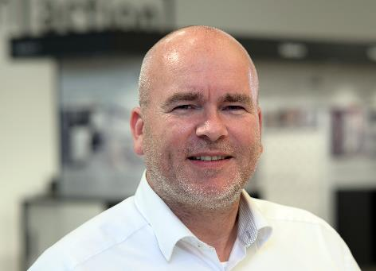
392022_a
Mark Bomer, Regionalverkaufsleiter Niederlande/Belgien bei Hettich: „Zur HoutPro+ präsentieren wir uns als Partner, Ideengeber und Netzwerker für die Branche. Unser Angebot an die Handwerksbetriebe heißt ganz klar: Hettich – Immer für Sie da.“ Foto: Hettich

392022_b
Hettich unterstützt durchgängig mit gezielten Services in jeder Projektphase. Die neue Serviceseite stellt alle Infos und Angebote kompakt und zielgruppenorientiert zur Verfügung. Foto: Hettich

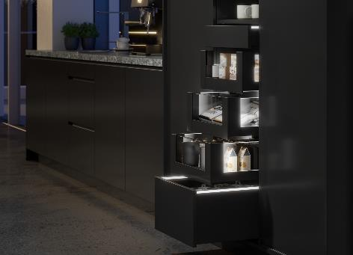
392022_c
Homogenes LED-Licht in aufklipsbaren Profilen: „AvanTech YOU
Illumination“ verleiht dem Möbel auf Wunsch jetzt eine eigene LED-Lichtsignatur. Foto: Hettich

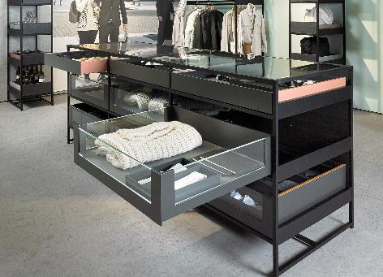
392022_d
Schick nicht nur im Shop: Individueller Möbelbau wird dank Cadro jetzt noch einfacher. Das Aluminium-Rahmensystem lässt sich mit anderen Hettich-Lösungen kombinieren, hier zum Beispiel mit der Schubkastenplattform AvanTech YOU. Foto: Hettich

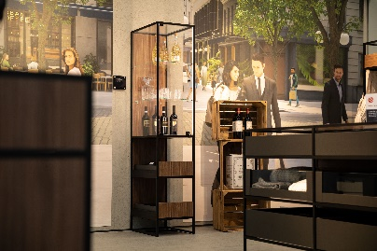
392022_e
Mit dem Aluminium-Rahmensystem Cadro lassen sich auch hochwertige Glasvitrinen realisieren. Foto: Hettich

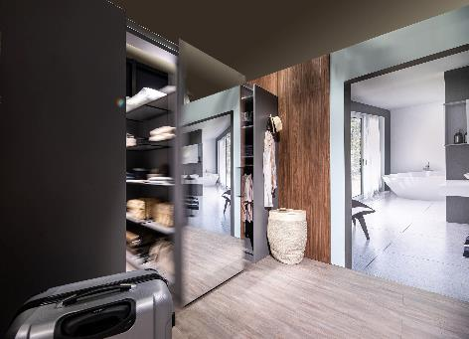
392022_f
Schiebetürsystem TopLine XL und Alu-Rahmensystem Cadro im Duett: Der Mittelblock dieses begehbaren Kleiderschranks lässt sich bequem nach links und rechts verschieben. Foto: Hettich

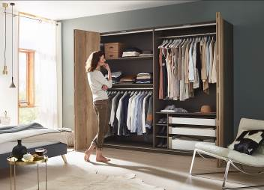
392022_g
Das Falttürsystem WingLine L sorgt für überraschende Panoramaeffekte am Kleiderschrank. Foto: Hettich

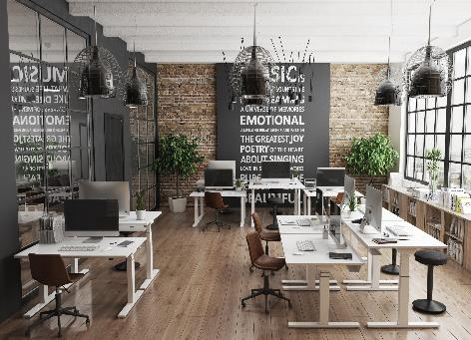
392022_h
Mehr Ergonomie durch höhenverstellbare Schreibtische im Büro: Die Steelforce Professional Line überzeugt mit hoher Stabilität und klarem Design. Foto: Hettich

Über Hettich
Das Unternehmen Hettich wurde 1888 gegründet und ist heute einer der weltweit größten und erfolgreichsten Hersteller von Möbelbeschlägen. Mehr als 7400 Mitarbeiterinnen und Mitarbeiter in fast 80 Ländern arbeiten gemeinsam für das Ziel, intelligente Technik für Möbel zu entwickeln. Damit begeistert Hettich Menschen in aller Welt und ist ein wertvoller Partner für Möbelindustrie, Handel und Handwerk. Die Marke Hettich steht für konsequente Werte: Für Qualität und Innovation. Für Zuverlässigkeit und Kundennähe. Trotz seiner Größe und internationalen Bedeutung ist Hettich ein Familienunternehmen geblieben. Unabhängig von Investoren wird die Unternehmenszukunft frei, menschlich und nachhaltig gestaltet. www.hettich.com

